Муниципальное общеобразовательное бюджетное учреждение
«Средняя общеобразовательная школа № 26»
(с углубленным изучением отдельных предметов)
городского округа «город Якутск»

ПОЛОЖЕНИЕ
муниципального чемпионата
«Молодые профессионалы» («WorldSkillsRussia) в категории «Юниоры»
по компетенции «Поварское дело»

1.Основные положения
1.1.Согласно Положению Управления образования Окружной администрации г. Якутска «О проведении муниципального чемпионата «Молодые профессионалы» «WorldSkillsRussia») в категории «Юниоры – 2022» МОБУ СОШ №26 (с углубленным изучением отдельных предметов) организует конкурс учащихся школ г. Якутска по компетенции «Поварское дело».
1.2.Цель: Ранняя профориентация и основ профессиональной подготовки школьников.
1.3. Задачи::
- выявление и поддержка талантливых детей и молодежи;
- развитие у обучающихся навыков практического решения задач в конкретных профессиональных ситуациях и работы с техническими устройствами;
- совершенствование навыков самостоятельной работы, развитие профессионального мышления и повышение ответственности обучающихся за выполняемую работу.
1.4. Сроки проведения и условия:
Дата проведения: 11 ноября 2022г.
Время проведения: 1 смена в 10-00 часов, 2 смена в 13-00 часов
Встреча экспертов и участников «Юниоров» на площадке соревнований.
Знакомство участников.
Регистрация участников и экспертов.
Жеребъевка.
Инструктаж по ТБ и ОТ (Конкурсанты, Эксперты, волонтеры)
Знакомство с программой чемпионатной части соревнования.
Подписание протоколов.
Знакомство с конкурсными местами.
Знакомство с оборудованием. Тестирование оборудования.
Место проведения: ГАПОУ РС (Я) "Якутский технологический техникум сервиса",
677007, Республика Саха (Якутия), Якутск, Матросова 19.
  - К данному чемпионату допускаются учащиеся возрастной группы: 14-16 лет.
  - В конкурсе принимает участие один участник от школы (всего 10 мест).
Организационный взнос: 300 рублей

ТИПОВОЕ КОНКУРСНОЕ ЗАДАНИЕ
ДЛЯ ОТБОРОЧНОГО ЧЕМПИОНАТА
«МОЛОДЫЕ ПРОФЕССИОНАЛЫ»
НА РЕГИОНАЛЬНЫЙ ЧЕМПИОНАТ
ЦИКЛА 2022–2023 ГГ.
КОМПЕТЕНЦИИ
«ПОВАРСКОЕ ДЕЛО»
для возрастной категории «Юниоры»
14-16 лет

Конкурсное задание включает в себя следующие разделы:

1. Форма участия в конкурсе: 2
2. Общее время на выполнение задания: 2
3. Задание для конкурса 2
4. Модули задания и необходимое время 2
5. Критерии оценки. 16
6. Приложения к заданию. 17

- Форма участия в конкурсе: индивидуальный конкурс
- Время на выполнение задания: 2ч
- Задание для конкурса
Конкурсное задание имеет несколько модулей, выполняемых последовательно: модули 1 (A, B)
Конкурс длится 2ч в течение 1 дня, без учёта уборки рабочего места (0,5 часа ) + 2 часа для написания меню, общая продолжительность выполнения конкурсного задания 4,5 часа.
Участники могут организовать работу по своему желанию, но им необходимо учитывать время презентации модуля.
В случае если участнику необходимо заказать дополнительные продукты, или убрать лишние он делает это в день С-1, но при этом баллы за данный аспект вычитаются.
Участники конкурса приносят одну корзину с ингредиентами в соответствии с заявкой в день конкурса. Заявку на ингредиенты, необходимые для модуля конкурсного задания, необходимо отправить не позднее, чем за две недели до начала конкурса организаторам. Кому направлять заявку на продукты будет написано в группе экспертов. В случае, если участник не отправил заявку на продукты в указанный срок, баллы за данный аспект вычитаются.
Во время чемпионата разрешается использовать только те ингредиенты, которые согласованные организатором конкурса.
Если участник конкурса не выполняет требования техники безопасности, подвергает опасности себя или других конкурсантов, такой участник может быть отстранён от участия в конкурсе.
Конкурсное задание должно выполняться по модулю. Конкурс включает в себя приготовление и подачу блюда в соответствии с конкурсным заданием.

- Модуль задания и необходимое время
Жеребьёвку проводит главный эксперт за 1 день (С-1) до начала соревнований, далее участникам даётся 2 часа чистого времени для написания меню и окончательной заявки продуктов при необходимости.

Таблица 1.
Наименование модуля |  | Соревновательный день (С1, С2, С3) | Время на задание
A | Демонстрация навыков по нарезке овощей | С1 | 2 часа
B | Горячая закуска- Паста фаршированная

Модуль A: Демонстрация навыков по нарезке овощей.
Описание задания:
Продемонстрировать 1 базовую технику нарезки (варианты нарезок представлены в приложении 5)
• использовать обязательный продукт – морковь
• 1 вариант нарезки из чёрного ящика

Вид нарезки будет оглашён за 30 минут до начала модуля.
- В холодильниках должно быть организовано раздельное хранения сырья, полуфабрикатов
- Раковины и рабочие поверхности не должны быть загромождены
- Вы должны быть чистыми, опрятными, ухоженными и иметь презентабельный вид. Вы должны вымыть руки в начале работы, в процессе выполнения заданий и в конце работы после уборки
- Вы должны работать чисто, аккуратно и эффективно
- Вы должны работать согласно технике безопасности, используя правильные средства индивидуальной защиты
- Не должно быть никаких загрязнений; продукты должны храниться отдельно, а все заготовки должны быть упакованы\тарированы и маркированы
- Не должно быть чрезмерного расходования продуктов
- Соответствие нарезки оценивается в измеримых показателях с использованием штангенциркуля
Особенности подачи:
- Нарезка должна быть подана на 1 плоском блюде, круглое белое плоское блюдо диаметром 30 – 32 см;
- Выход нарезки минимум 40 г.
- Сервисное окно открывается за 5 минут до подачи и закрывается через 5 минут после подачи.
Основные ингредиенты:
- Морковь
- Вид нарезки из чёрного ящика

Продукты для нарезки приносит сам участник. После подачи нарезки, участники приступают к продолжению выполнения конкурсного задания
Модуль B: горячая закуска- Паста фаршированная.

Описание задания:
Приготовить 3 порции горячей закуски
- Обязательный ингредиент - креветки
- Оформление и наличие соуса – на выбор участника
- В холодильниках должно быть организовано раздельное хранения сырья, полуфабрикатов
- Раковины и рабочие поверхности не должны быть загромождены
- Вы должны быть чистыми, опрятными, ухоженными и иметь презентабельный вид. Вы должны вымыть руки в начале работы, в процессе выполнения заданий и в конце работы после уборки
- Вы должны работать чисто, аккуратно и эффективно
- Вы должны работать согласно технике безопасности, используя правильные средства индивидуальной защиты
- Не должно быть никаких загрязнений; продукты должны храниться отдельно, а все заготовки должны быть упакованы\тарированы и маркированы
- Не должно быть чрезмерного расходования продуктов

Особенности подачи:
- Масса блюда минимум 90 г. - максимум 150 г.
- Порции закуски подаются на тарелках - круглая белая глубокая с плоскими полями 26 – 28 см.
- Температура подачи тарелки от 35 °С
- Подаются три идентичных блюда
- Использование при подаче несъедобных компонентов, дополнительных аксессуаров и вспомогательного инвентаря на тарелках НЕ ДОПУСКАЕТСЯ!!!
- Сервисное окно открывается за 5 минут до подачи и закрывается через 5 минут после подачи
Одна тарелка подаётся для оценки измеримых показателей, затем выставляется на демонстрационный стол и для фотографирования. Две тарелки подаются в дегустацию.
Основные ингредиенты:

- Используйте продукты из заказанного списка.
Обязательный ингредиент:
- Креветки сыромороженные
Специальное оборудование:
Разрешено использовать дополнительное оборудование, которое необходимо согласовать с экспертом по технике безопасности непосредственно перед началом конкурса, за исключением аналогичного имеющегося на площадке.

- Критерии оценки.
Таблица 2.
Окончательное понимание по измеримым и судейским оценкам будет доступно, когда утверждена Схема оценки и Конкурсное задание. Приведенная таблица содержит приблизительную информацию и служит для разработки Оценочной схемы и Конкурсного задания.
Критерий |  | Баллы
 |  | Мнение судей | Измеримая | Всего
A | Демонстрация навыков по нарезке овощей
E | Горячая закуска – Паста фаршированная
Всего

Измеримые аспекты оценивания работы участника:
- Адаптация в процесс работы, расстановка приоритетов, понимание процесса выполнения работы, применение знаний на практике;
- Спецодежда соответствует требованиям;
- Корректное использование мусорных баков(пищевые\не пищевые отходы);
- Использование оборудования и инвентаря по назначению;
- Соответствие приемов приготовления заявленных в меню;
- Контроль отходов(брак);
- Расточительность;
- Заказ сырья соответствует планированию меню;
- Заказ сырья сдан вовремя;
- До заказ сырья отсутствует в день С-1;
- До заказ сырья отсутствует во время выполнения модуля.

Судейская оценка работы участника:
- Планирование и ведение рабочего процесса в соответствии с актуальными гастрономическими тенденциями, расстановка приоритетов выделяя наиболее важные задачи;
- Персональная гигиена;
- Рабочее место;
- Выбор ингредиентов в соответствии сменю;
- Навыки и знания относительно определения ингредиентов блюд, их использования и кулинарной обработки;
- Знание и применение приемов приготовления и тепловой обработки;
- Применение и использование кухонного инвентаря и оборудования при приготовлении для усложнения блюда;
- Техника безопасности на рабочем месте.

Измеримые аспекты оценивания результата работы участника:
- Время подачи – корректное время подачи
(±5 минут от заранее определённого). При задержке от корректного время подачи блюдо считается не представленным и не оценивается);
- Температура блюда соответствует конкурсному заданию;
- Компоненты блюда отражены меню;
- Масса (размер) блюда соответствует конкурсному заданию;
- Использование обязательных ингредиентов в соответствии с заданием;
- Правильность подачи (соответствие заданию);
- Чистота тарелки (отсутствие брызг, разводов и отпечатков пальцев).

Судейская оценка результата работы участника:
- Качество блюда;
- Внешний вид блюда;
- Стиль и креативность блюда;
- Текстура всех компонентов блюда;
- Вкус всех компонентов блюда;
- Общая гармоничность блюда.

Требования к спецодежде участников и экспертов Обязательные элементы

Китель (поварская куртка) – белого цвета (допускаются цветные элементы отделки), длинный рукав (длина не менее ¾). На кителе должны быть нанесены следующие обязательные информационные элементы: логотип Союза «Молодые профессионалы (Ворлдскиллс Россия)» (далее WSR) на груди слева, под логотипом WSR фамилия и имя участника или эксперта, логотип учебного заведения должен быть нанесён – на рукав выше локтя, на воротнике допускается размещение флага России и региона, на спине допускается размещение наименования региона.Размещение информации рекламного характера на спецодежде, без согласования с WSR (например, логотипы спонсоров) НЕ ДОПУСКАЕТСЯ!!!
Передник или фартук – при работе чёрного цвета (возможен вариант с грудкой), при сервировке и подаче белого цвета!!!!
Брюки – поварские чёрного цвета;
Головной убор – белый поварской колпак (допускается одноразовый); Обувь – профессиональная безопасная закрытая обувь с зафиксированной пяткой (кроксы не допускаются);

Для экспертов обязательные элементы одежды – китель, передник или фартук, колпак (всё белого цвета), чёрные брюки, безопасная обувь.
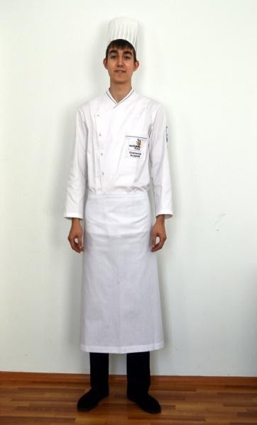
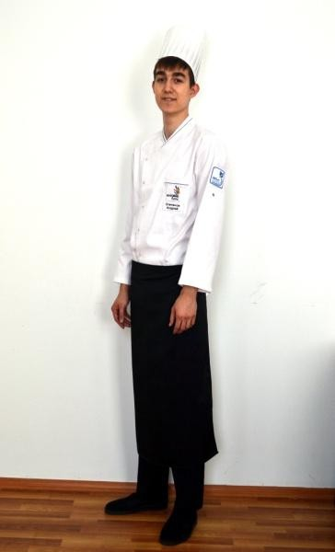

Приложения к заданию.

Приложение 1
СПИСОК ПРОДУКТОВ
На конкурсе используется единый список продуктов. Добавлять или удалять позиции в списке продуктов запрещается. Для выполнения конкурсного задания участники используют продукты, только указанные в данном списке. Список продуктов необходимо заполнить и отправить организаторам за две недели до чемпионата. Количество продуктов указано. В списке есть вкладка «Примечание». В случае если участнику необходим целый апельсин, он может прописать это в примечании.
Список продуктов будет опубликован вместе с конкурсным заданием в формате Excel. Его необходимо заполнить в этом же формате.

Приложение 2.
Образец заполнения меню

Меню
Наименование модуля | Описание
Finger - Food | 1.Паштет из куриной печени в винной глазури с гелем из лимона на подложке из кус-куса.  2. Рисовые шарики в хлебной панировке, жаренные во фритюре, с кремом из твороженного сыра и жареным чипсом из базилика.
Горячая закуска – морепродукты | Томлёные креветки с пюре из отварной цветной капусты и брокколи и подвяленным томатом, с перечным соусом и хлебным чипсом.
Горячее блюдо – рыба | Тельное из трески с начинкой из пассированного лука и шпината в красной хлебной панировке с пюре из картофеля, turnedиз моркови припущенный в курином бульоне, соус берблан.
Десерт | Пирожное «Наполеон» с заварным кремом, яблочно-базиликовый сорбет, солёнаягранола с черникой и меренгой, соус сливочный с черникой.

Приложение 3.
Меню

Наименование модуля | Описание
ДЕНЬ 1
Часть В- Горячая закуска- Паста фаршированная

Приложение 5.

ПЕРЕЧЕНЬ СПОСОБОВ БАЗОВОЙ НАРЕЗКИ ОВОЩЕЙ
НАИМЕНОВАНИЕ | ФОТО | РАЗМЕР
Julienne | 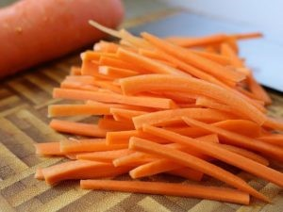 | 2 мм х 2 мм х 4 см
Brunoise | 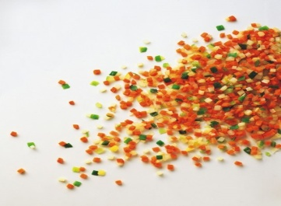 | 2 мм х 2 мм х 2 мм
Macédoine | 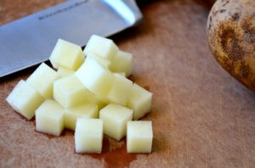 | 4 мм х 4 мм х 4 мм
Jardinière | 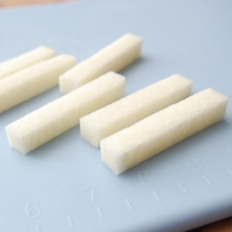 | 4 мм х 4 мм х 4 см
Paysanne | 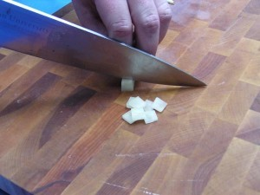 | 10 мм х 10 мм х 2 мм
Участники начинают выполнение модуля 1 с нарезки. На это даётся 15 минут. Вариант нарезки будет оглашён методом жеребьёвки за 30 минут до начала модуля. Тепловую обработку нарезки проводить не нужно. Всем участникам выдадут одинаковое количество продуктов для выполнения нарезки. Использовать дополнительные продукты, которые были заказаны участниками, нельзя. После подачи нарезки, участники приступают к продолжению выполнения конкурсного задания.
РАСПИСАНИЕ

Деньконкурса | Общениеучастников | Брифинг Участников Проверка  наличия продуктов | Подготовка  рабочегоместа | Модуль | Время  подачи | Уборка  рабочегоместа | Общение  участников | Всего  часов
День 1  Первая смена  10:00  12:00 | 09:00  09:15 | 09:15  09:45 | 09:45  10:00 | Часть А  Демонстрация навыков по нарезке овощей | 10:15 | 12:00  12:45 | 12:45  13:00 | 2 часа
 |  |  |  | Часть В  Горячая закуска- Паста фаршированная | 12:00
День 1  Вторая смена  13:00  15:00 | 12:00  12:15 | 12:15  12:45 | 12:45  13:00 | Часть А  Демонстрация навыков по нарезке овощей | 13:15 | 15:00  15:15 | 15:15  15:30 | 2 часа
 |  |  |  | Часть В  Горячая закуска- Паста фаршированная | 15:00

